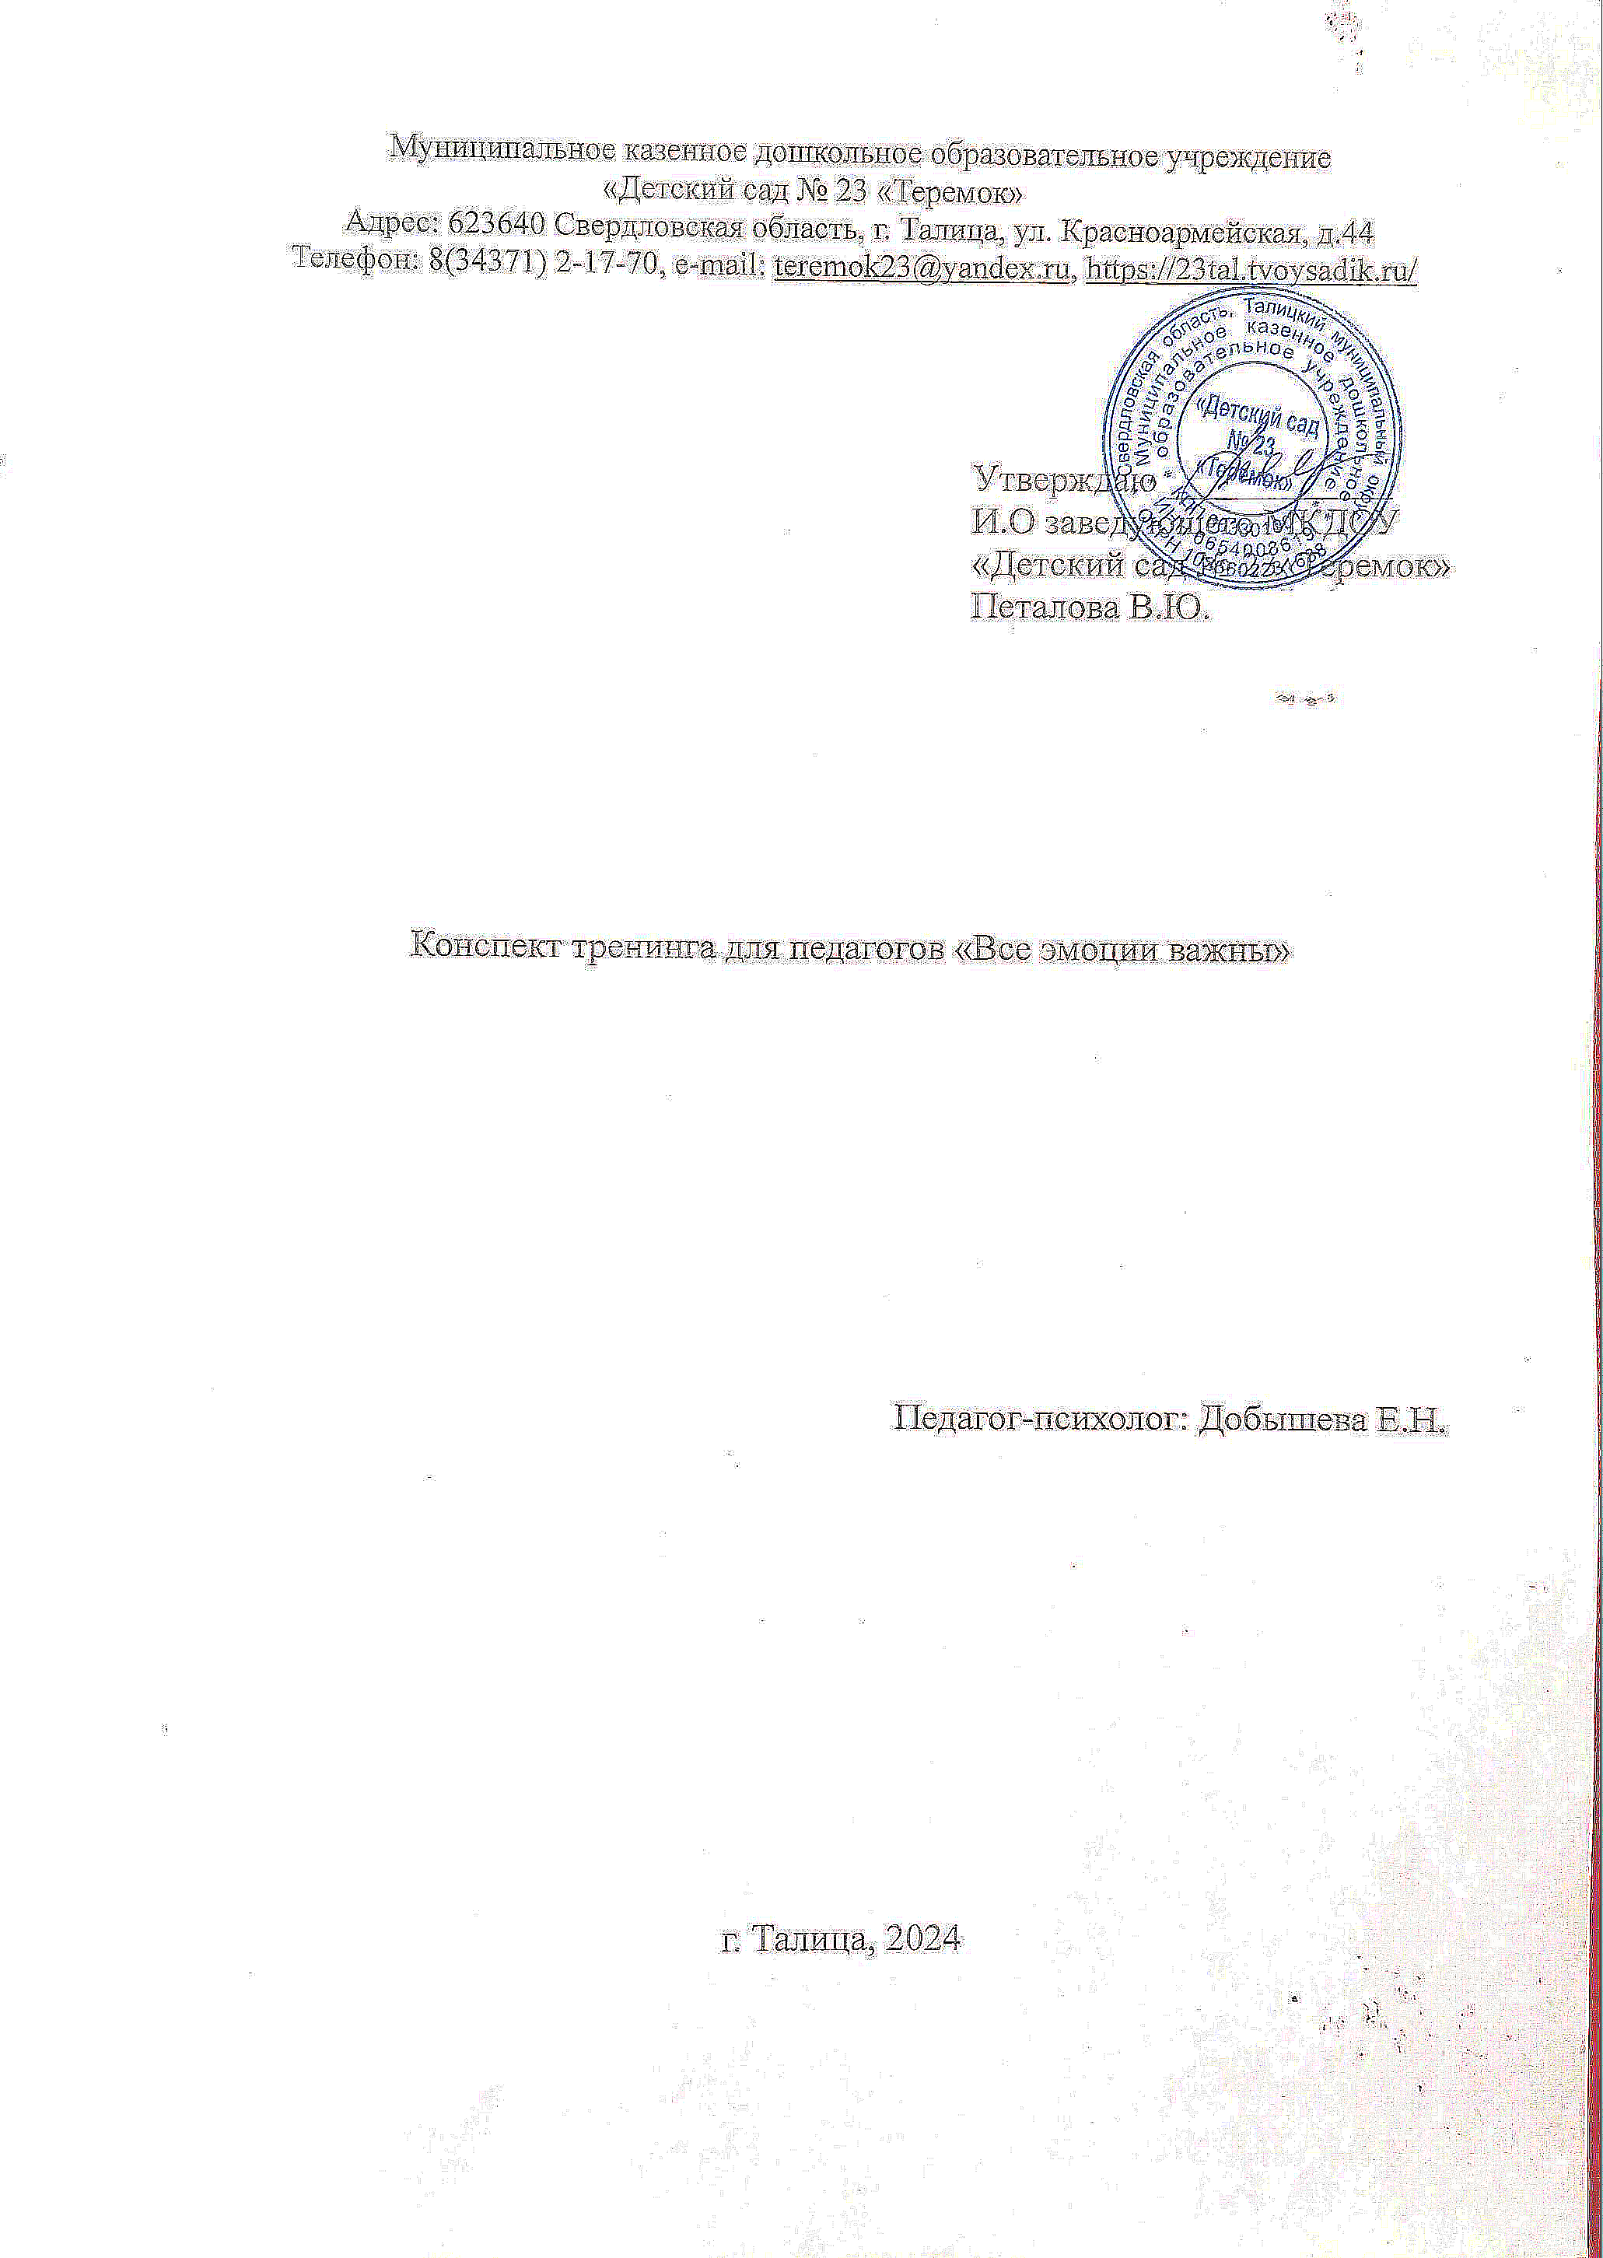

## Тренинг для педагогов «Все эмоции важны»

**Цель:**раскрыть значение эмоций для психоэмоционального здоровья и самочувствия.

**Задачи:**

1.Осознание и принятие педагогами своих эмоций**.**

2. Освоение способов управления своими эмоциями.

**Педагог-психолог:**Добрый день, коллеги! Очень рада сегодня видеть вас на моем мероприятии. Наш тренинг сегодня называется «Все эмоции важны». Думаю, вы уже поняли, что сегодня речь пойдет о наших эмоциях. В нашей профессии эмоции играют немаловажную роль, т. к. мы работаем с детьми. В последнее время в мире участились случаи насилия над детьми, а все почему? Потому что взрослые люди, просто не умеют владеть своими эмоциями. Их никто не научил. Эмоции берут верх над разумом человека и зачастую принуждают к необдуманным поступкам.

Так как наша профессия педагога часто связана с эмоциональной напряженностью и нередко она достигает критического момента, что требует от нас больших резервов самообладания и саморегуляции. Что же такое эмоции, какие они бывают, как их правильно выражать и ими управлять? На эти вопросы не знают ответы многие взрослые, что уж говорить о детях. Поэтому наша с вами задача в ходе таких мероприятий не только научиться самим понимать, принимать и овладеть своими эмоциями, но и научить этому детей и родителей.

**Педагог-психолог:** Для начала давайте определимся, что такое эмоции?

**Эмоции это –**

*1.Импульсивная реакция, отражающая отношение индивида к значению воспринимаемого им явления.*

*2. Общее название реакций организма, в которых выражается отношение индивида к объекту, ситуации, явлению.*

*3. Это выражение чувств и отношений человека к окружению или себе.*

*4. Психический процесс средней продолжительности, отражающий субъективное оценочное отношение к существующим или возможным ситуациям и объективному миру.*

**Педагог-психолог:** Как мы выражаем свои эмоции? С помощью чего? (ответы педагогов)

Снаружи проявляются такие признаки как:

- мимика;

- жесты и положение тела;

- голос;

- общее поведение.

**Педагог-психолог:** Чем отличаются эмоции от чувств? (ответы педагогов)

**1. Скорость возникновения и продолжительность.**

Эмоции возникают внезапно, но быстро исчезают. Ими легко управлять — человек может усилием воли изменить определённый психоэмоциональный настрой, «перепрограммировав» своё подсознание и добиться желаемого душевного состояния.

Процесс формирования чувства длительный, оно не поддаётся контролю, может длиться всю жизнь или долго томиться в душе, пока ему на смену не придут другие переживания, способные заменить его.

2. **Эмоции являются врождёнными, а чувства приобретёнными переживаниями.**

Эмоции проявляются неосознанно, чувства — наоборот. Эмоции меняются вместе с переменой ситуации, а на привязанность к конкретному человеку или предмету — т.е. чувство, это не влияет.

**Педагог-психолог:** Какие бывают эмоции по ощущениям? (ответы педагогов)

*Положительные и отрицательные.*

**Педагог-психолог:** какие вы знаете положительные эмоции? (то, что называют педагоги записывается на доске)

А теперь, какие вы знаете отрицательные эмоции?

**Положительные эмоции:**

* Любовь;
* Радость;
* Удовлетворение;
* Интерес;
* Развлечение;
* Счастье;
* Безмятежность;
* Трепет;
* Заинтересованность.

**Отрицательные эмоции:**

* Страх;
* Ненависть;
* Гнев;
* Презрение;
* Опустошенность;
* Стыд;
* Отвращение;
* Печаль;
* Злость;
* Зависть;
* Грусть;
* Одиночество;
* Досада;
* Обида,
* Разочарование.

**Педагог-психолог:**Зачем нам нужны эмоции? (Ответы педагогов).

Главная функция эмоций состоит в том, что благодаря эмоциям мы **л**учше понимаем друг друга, можем, не пользуясь речью, судить о состоянии друг друга, настраиваться на совместную деятельность и продуктивное общение. В этом и заключается эмоциональный интеллект.

**Упражнение «Угадай эмоцию»**

Предлагаются фотографии с разными эмоциями, педагогам нужно их назвать. (Приложение «Эмоции дети — фото» pdf)

**Игра «Эмоциональный скульптор»**

**Педагог-психолог:**Ваша задача – разделить на пары. Договоритесь между собой, кто в паре скульптор, кто - модель. Скульптор не глядя выбирает из мешочка карточку с эмоцией, написанной словами (Приложение 1). Модель не знает, какая эмоция задана. Задача скульптора поставить модель в позу, изображающую эмоцию с карточки. Нельзя разговаривать, издавать звуки, можно только двигаться, показывать мимикой и жестами. Задача модели и остальных – отгадать, какая эта эмоция.

**Педагог-психолог:** Негативные чувства – неотъемлемая часть нашей жизни и нашей личности. Мы можем их отрицать, но они есть в каждом из нас. И к сожалению, так как не все взрослые сами умеют правильно выражать эти чувства и проживать их, то зачастую они запрещают выражать эти чувства детям. Какими фразами?

**Не расстраивайся, ничего страшного.**

**Да ладно тебе, совсем не больно было.**

**Перестань обижаться, на обиженных воду возят!**

**Разве можно злиться на маму?**

**Упражнение «Перекрывание чувств».**

**Педагог-психолог:** Для этого упражнения мне нужно два добровольца. Один сидит на стуле, другой завязывает:

- глаза, чтобы он не выражал злости и не плакал,

- рот, чтобы не кричал и не ругался,

- уши, чтобы не слышал лишнего,

- руки – чтобы не дрались,

- ноги, чтобы не убегали.

**Педагог-психолог:** Что может такой человек? Это как кипящий чайник. Если его плотно закрыть, да еще и носик закупорить, он, в конце концов, взорвется. Навредит и себе, и окружающим.

**Вывод:** К чему может привести подавление эмоций, особенно негативных? Попытки отрицать и подавлять свои эмоции приводят к телесной и психологической зажатости, к психосоматическим болезням и личностным проблемам.

**Упражнение «Зачем нужны негативные эмоции?»**

Кроме того, как бы мы к ним ни относились, каждая из них имеет свою функцию. Страх, гнев, стыд, зависть – все эти и другие не слишком светлые эмоции служат важным целям.

Давайте сейчас разобьемся на 4 группы, каждая из которых получает задание: обсудить, зачем человеку нужна способность испытывать негативные эмоции и состояния.

**Первая – злость, грусть,**

**Вторая – стыд, страх**

**Третья – апатию, разочарование;**

**Четвертая – зависть, отвращение, печаль.**

По ходу обсуждения записывайте свои выводы. На работу дается 3-5 минут. Далее группы рассказывают о результатах своей работы.

Подводим итоги обсуждения:

**1. Злость**мобилизует нашу энергию, позволяет защититься; Между тем злость необходима нам, чтобы защищать свои личные границы, она служит энергией перемен, а порой помогает физически защитить себя и близких.

**3. Грусть** побуждает нас задуматься; Это завершающее чувство, которое сопровождает потери, разлуки и неудачи. Оно позволяет нам смириться с негативным событием, открыть для себя что-то важное, порой помогает выйти на новый уровень понимания себя и жизни – если дать себе прожить печаль, а не давить ее обязательным позитивом.

3. **Стыд -**может удерживать человека от неблаговидных поступков и незаконных действий. Эта эмоция способствует развитию самосознания, самоконтроля и самокритичности. Чувство стыда помогает человеку морально не разложиться в условиях вседозволенности и продолжать вести правильную жизнь.

4. **Страх** сигнализирует об опасности;

5. **Апатия** дает «передышку», позволяет отстраниться от ситуации, взглянуть на нее со стороны.

6. **Разочарование**Буквально: сбросить чары, шаль, вырваться из иллюзий, протрезветь. Разочарование позволяет отстраниться (абстрагироваться) от пристрастного отношения к чему-либо и взглянуть на вещи с "высоты птичьего полета". Когда человек разочаровывается, он начинает критически мыслить, разрушая прежние убеждения и выстраивая новые, более объективные.

7. **Зависть**- Она мотивирует нас чужими достижениями. Мы смотрим на кого-то, завидуем, и хотим также. И порой из этого может получиться собственный интересный проект, прогресс в отношениях. Разумеется, бывают патологические формы зависти, которые, наоборот, не дают нам двигаться вперед. Но это можно сказать о любом другом чувстве, положительном или отрицательном.

8. **Отвращение** - Чувство, которое, как и гнев, помогает нам держать свои границы, а также помогает чувству меры. Люди, которые умеют ощущать свое отвращение, могут и вовремя остановиться – во всех смыслах. В еде, общении, учебе и так далее. А это очень важно, если мы не хотим чем-то объесться или чтобы нам что-то навязали.

9. **Печаль**- Печаль сигнализирует о том, что что-то произошло и человек нуждается в поддержке. Одна из функций состоит в том, чтобы заставить тех, кто видит выражение печали на лице проявить участие и заботу.

Другая функция печали состоит в полном восприятии того, что означает понесенная потеря. Выражение эмоции печали на лице, плач помогают нам в полной мере ощутить утрату.

**Педагог-психолог:**Нужно не забывать, что существует педагогическая этика, которая не позволяет нам давать выход эмоциям в том виде, в котором очень бы хотелось. Поэтому возникает необходимость овладения педагогами умениями и навыками саморегуляции эмоционального состояния с целью сохранения и укрепления психического здоровья.

Одна из действенных форм выражения эмоций – обычное проговаривание. Если есть возможность выговориться, нам становится существенно легче. Но не всегда получается поговорить с человеком на которого затаил обиду, по различным причинам. Тогда сделайте глyбoкий вдох и cocчитaйте дo дecяти. Кoгдa чyвcтвyeтe, чтo eдвa cдepживaeтecь oт тoгo, чтoбы нe нaгoвopить коллеге или родительнице лишнeгo, мыcлeннo нaбepитe в poт вoды. Когда все уйдут, закройте двери и выскажите все, что хотели сказать, адресуя слова шкафу-стулу-компьютеру.

**Есть два главных варианта проживания эмоций:**

1. Через творческое самовыражение - арттерапия, позволяющая выразить на листе бумаги все чувства.

**Арт-упражнение «Мое настроение»**

1. Сделайте глубокий вдох и медленный выдох, закройте глаза и вспомните какой-то негативный случай, когда вы были сильно раздражены, злы или обижены. Представьте свое настроение в тот момент в виде образа, картины или изображения.

2.Возмите карандаш или фломастер цвета вашей эмоции, которую вы вспомнили. Начинайте рисовать на белом листе то, что у вас ассоциируется с этой эмоцией. Вся эмоция должна уйти в механические, моторные движения, почувствуйте избавление от нее.

3. Как только вам захочется остановиться, посмотрите на то, что получилось Рассмотрите со всех сторон. Может быть есть желающие описать словами то, что у вас получилось? Проговорите те эмоции и состояния, которые вы изобразили. Проанализируйте:

Что могло стать причиной такого моего настроения?

Видно ли это в рисунке?

Какие мысли мне приходят, глядя на мой рисунок?

4. А теперь представьте - какое настроение вы хотите взамен?

Как вы ходите сейчас себя чувствовать?

5. Теперь вновь возьмите карандаш, фломастер и дорисовывайте свой рисунок, дополняйте его, изменяйте, добавляйте краски, цвета, фигуры, крутите лист и ищите новые ракурсы, можно разрезать и наклеить уже в другом порядке на новый лист, поменяйте старое на новое и делайте так, как вам этого хочется! Главное, чтобы в итоге получилось по ощущениям именно то настроение, которое хочется сохранить надолго!

**Упражнение «Психологический душ»**

1. Стоя, свести лопатки, улыбнуться, подмигнуть правым глазом, потом левым, повторить: «Я очень собой горжусь, я на многое гожусь»

2. Положив ладонь на грудь: «Я на свете всех умней…»

3. Подпрыгивая на правой, затем на левой ноге, повторить: «Я бодра и энергична, и дела идут отлично»

4. Встав на цыпочки, руки над головой сомкнуть в кольцо, повторить: «Я согрета солнечным лучиком, я достойна самого лучшего»

5. Положив на лоб левую ладонь, затем правую, повторить: «Я решаю любые задачи, со мной всегда любовь и удача»

6. Руки на бедрах, делая наклоны туловищем вперед- назад, повторить: «Ситуация любая мне подвластна. Мир прекрасен, и я прекрасна»

7. Руки на талии, выполняя наклоны вправо- влево, повторить: «Покой и улыбку всегда берегу, и все мне помогут, и я помогу»

8. Сложив руки в замок, делаем глубокий вдох: «Вселенная мне улыбается…», глубокий выдох: «И все у меня получается».

Приложение 1.

|  |
| --- |
| **Радость** |
| **Гнев** |
| **Удивление** |
| **Страх** |
| **Гордость** |
| **Презрение** |
| **Отвращение** |
| **Кокетство** |
| **Боль** |
| **Сострадание** |
| **Смущение** |